

Tema
API DE GESTIÓN DE PROYECTOS
Tutor
Ing. Eduardo Mauricio Campaña Ortega
MIS.MDU.CCNA.CCIA.
PhD. (c) Ingeniería de Software
PhD. (c) Seguridad Información
Integrantes
Padilla, Marco
Sigcha, Kenned
Toscano, Damián
Fecha
22/07/2026

ÍNDICE GENERAL
Tabla de contenido
1. MARCO TEÓRICO 1
1.1 Arquitectura REST y separación cliente-servidor 1
1.2 El patrón MVC en aplicaciones Java (Jakarta EE) 1
1.3 JSON como formato de intercambio de datos 1
1.4 Control de acceso basado en permisos dinámicos (RBAC configurable) 1
1.5 Validación de datos en el servidor 1
1.6 Códigos de estado HTTP y semántica REST 2
2. MANUAL TÉCNICO: API DE GESTIÓN DE PROYECTOS 2
2.1 Introducción al módulo 2
2.2 Arquitectura de la solución 2
2.2.1 Componentes creados 3
2.3 Modelo de datos 3
2.3.1 Tabla GEPRO_PROYECT (ampliada) 4
2.3.2 Tabla GR_PEEMP_GEPRO (sin cambios) 4
2.3.3 Indicadores calculados (en Proyecto.java, no se almacenan) 4
2.4 Endpoints de la API 5
2.4.1 Listado de endpoints 5
2.4.2 Por qué la actualización usa POST y no PUT 5
2.4.3 Parámetros de escritura (crear / actualizar) 5
2.5 Estructura de respuesta 6
2.5.1 Respuesta de éxito (200) 6
2.5.2 Respuesta de error (400, 401, 403, 404, 500) 6
2.5.3 Ejemplo de objeto proyecto (data) 6
2.6 Seguridad y perfiles (lógica de negocio) 7
2.6.1 Opciones de menú 7
2.6.2 Comportamiento por perfil típico 7
2.6.3 Doble validación 7
2.7 Flujo de una operación (crear proyecto) 8
2.8 Vista del colaborador asignado 8
2.9 Instalación y cambios en la base de datos 8
2.10 Pruebas realizadas 9
2.10.1 Casos de prueba sugeridos para la presentación 9
2.11 Glosario de códigos de estado HTTP usados 9
CONCLUSIONES 9
RECOMENDACIONES 10
BIBLIOGRAFÍA 10

ÍNDICE DE TABLAS Y FIGURAS
Índice de tablas
Tabla 1. Componentes de la solución y su rol en la arquitectura. 3
Tabla 2. Estructura de la tabla GEPRO_PROYECT. 4
Tabla 3. Indicadores derivados y su fórmula de cálculo. 4
Tabla 4. Endpoints expuestos por la API de Gestión de Proyectos. 5
Tabla 5. Parámetros aceptados y reglas de validación. 5
Tabla 6. Opciones de menú que controlan el acceso al módulo. 7
Tabla 7. Acceso y capacidades según el perfil del usuario. 7
Tabla 8. Casos de prueba y resultado esperado. 9
Tabla 9. Significado de cada código de estado HTTP en el contexto de esta API. 9
Índice de figuras
Figura 1. Panel de Gestión de Proyectos, con indicadores globales y tarjetas de proyecto registradas. 2
Figura 2. Arquitectura cliente-API-servidor del módulo de Gestión de Proyectos. 3
Figura 3. Modelo de datos del módulo: tabla GEPRO_PROYECT y su relación con GR_PEEMP_GEPRO. 4
Figura 4. Flujo completo de la creación de un proyecto, desde la interfaz hasta la respuesta del servidor. 8

1. MARCO TEÓRICO

1.1 Arquitectura REST y separación cliente-servidor
Una API REST (Representational State Transfer) es un estilo de arquitectura de software para sistemas distribuidos que expone recursos identificables mediante rutas (endpoints) y permite manipularlos a través de los métodos estándar del protocolo HTTP: GET para consultar, POST para crear o actualizar, y DELETE para eliminar. Al separar el cliente (la interfaz que consume datos) del servidor (que concentra la lógica de negocio y el acceso a datos), cada capa puede evolucionar de forma independiente: el navegador solo se encarga de renderizar información y capturar eventos del usuario, mientras que el servidor centraliza las reglas de validación, la seguridad y la persistencia.

1.2 El patrón MVC en aplicaciones Java (Jakarta EE)
El patrón Modelo-Vista-Controlador organiza una aplicación en tres responsabilidades independientes. El Modelo representa los datos y las reglas del dominio (por ejemplo, la clase Proyecto y su Data Access Object); la Vista construye la interfaz que percibe el usuario (páginas JSP o, en un enfoque orientado a API, el propio JSON de respuesta); y el Controlador coordina el flujo entre ambos, interpretando la petición HTTP, invocando al modelo y devolviendo una respuesta. En Jakarta EE, un servlet cumple naturalmente el rol de controlador cuando expone rutas específicas y delega la lógica de acceso a datos en clases DAO especializadas.

1.3 JSON como formato de intercambio de datos
JavaScript Object Notation (JSON) es un formato de texto ligero para representar estructuras de datos mediante pares clave-valor, listas y objetos anidados. Su adopción como estándar de facto en las API web se debe a que es interpretable de forma nativa por JavaScript en el navegador y cuenta con parsers eficientes en prácticamente todos los lenguajes de backend. Construir las respuestas de una API en JSON, en lugar de fragmentos de HTML generados en el servidor, permite que un mismo endpoint sea consumido por distintos tipos de cliente (una página web, una aplicación móvil o un script de pruebas) sin duplicar lógica de presentación.

1.4 Control de acceso basado en permisos dinámicos (RBAC configurable)
El control de acceso basado en roles (Role-Based Access Control, RBAC) asigna permisos a roles y estos, a su vez, a los usuarios. Una variante más flexible consiste en desacoplar el permiso de un rol fijo en el código y asociarlo, en cambio, a una opción de menú configurable desde la propia aplicación: el perfil determina qué opciones tiene habilitadas y el servidor solo pregunta si el perfil actual posee la opción requerida para ejecutar una acción. Esta estrategia permite crear perfiles nuevos o modificar los permisos de uno existente sin tocar el código fuente, ya que la relación entre perfil y opción de menú se administra como datos.

1.5 Validación de datos en el servidor
La validación de datos consiste en comprobar que la información recibida cumple las reglas de negocio antes de persistirla: campos obligatorios, rangos numéricos válidos, coherencia entre fechas o valores permitidos para un campo de estado. Aunque una interfaz bien diseñada puede impedir que el usuario introduzca datos incorrectos, la validación en el cliente es únicamente una mejora de experiencia de uso; la validación autoritativa debe ejecutarse siempre en el servidor, porque una petición HTTP puede construirse y enviarse directamente sin pasar por la interfaz, evadiendo cualquier restricción implementada solo en JavaScript del navegador.

1.6 Códigos de estado HTTP y semántica REST
Los códigos de estado HTTP comunican el resultado de una petición de forma estandarizada: los códigos 2xx indican éxito, los 4xx señalan un error atribuible al cliente (datos inválidos, falta de autenticación o de autorización) y los 5xx indican un error interno del servidor. Usar el código correcto para cada situación —por ejemplo, 401 cuando no existe sesión activa y 403 cuando la sesión es válida pero el perfil carece del permiso necesario— permite que el cliente reaccione de forma adecuada ante cada tipo de fallo sin necesidad de interpretar el cuerpo de la respuesta para saber qué ocurrió.

2. MANUAL TÉCNICO: API DE GESTIÓN DE PROYECTOS

2.1 Introducción al módulo
Este manual describe la API REST que controla el módulo de Gestión de Proyectos de la aplicación Gestión de Proyectos Monster. El módulo permite el registro y control de proyectos de la organización, llevando de cada uno su costo planificado (presupuesto), el gasto real acumulado, el tiempo (fechas de inicio y fin, días restantes), el porcentaje de avance, el estado del proyecto y el equipo de colaboradores asignado. A partir de estos datos, el módulo calcula automáticamente indicadores derivados —saldo disponible, exceso de presupuesto, atraso— y expone estadísticas globales como el total de proyectos, el presupuesto total, el gasto acumulado y el avance promedio.
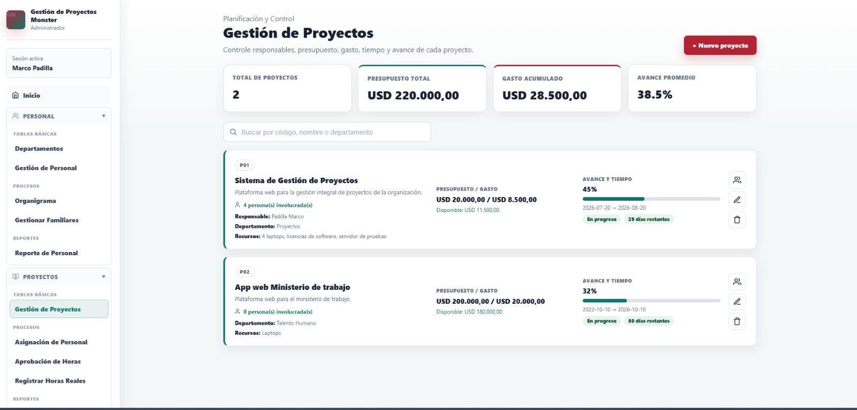
Figura 1. Panel de Gestión de Proyectos, con indicadores globales y tarjetas de proyecto registradas.

2.2 Arquitectura de la solución
Se aplica una separación cliente-API sobre la arquitectura MVC existente. La página gestion.jsp ya no arma HTML en el servidor con datos de proyectos: entrega únicamente el “cascarón” de la interfaz y, mediante fetch(), consume la API que devuelve JSON. Toda la lógica de negocio y de seguridad permanece en el servidor.
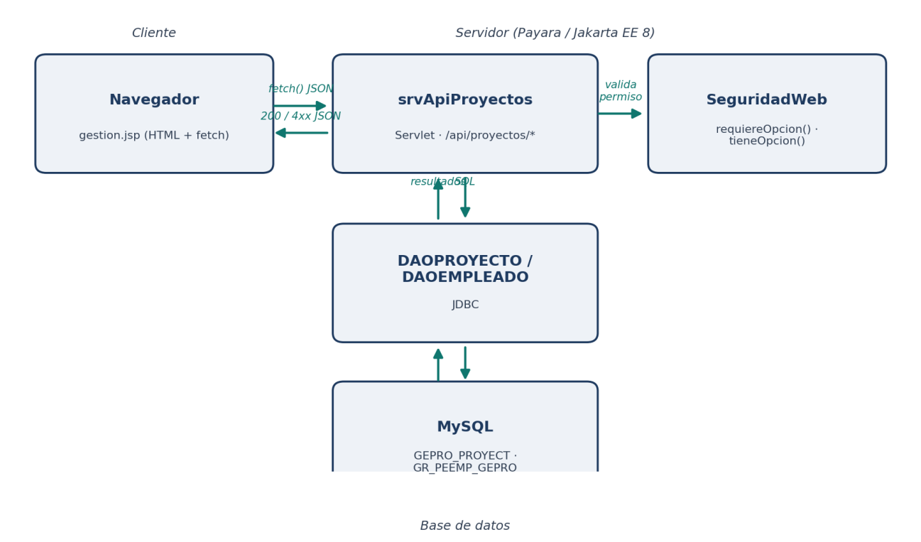
Figura 2. Arquitectura cliente-API-servidor del módulo de Gestión de Proyectos.

2.2.1 Componentes creados
Tabla 1. Componentes de la solución y su rol en la arquitectura.
Capa | Archivo | Rol
API | controlador/srvApiProyectos.java | Endpoints REST /api/proyectos/*
Utilidad | util/Json.java | Constructor JSON sin librerías externas
Modelo | modelo/Proyecto.java | Entidad + reglas calculadas
Datos | modelo/DAOPROYECTO.java | CRUD, estadísticas y asignación
Seguridad | controlador/SeguridadWeb.java | requiereOpcion() (acceso por perfil)
Vista | views/proyectos/gestion.jsp | UI de gestión (CRUD) que consume la API vía fetch
Vista | views/proyectos/asignar.jsp | Página dedicada de asignación de personal (opción 013)

2.3 Modelo de datos
El modelo de datos amplía la tabla existente de proyectos e incorpora los campos necesarios para el seguimiento financiero y temporal, sin alterar la relación de asignación de personal ya existente.
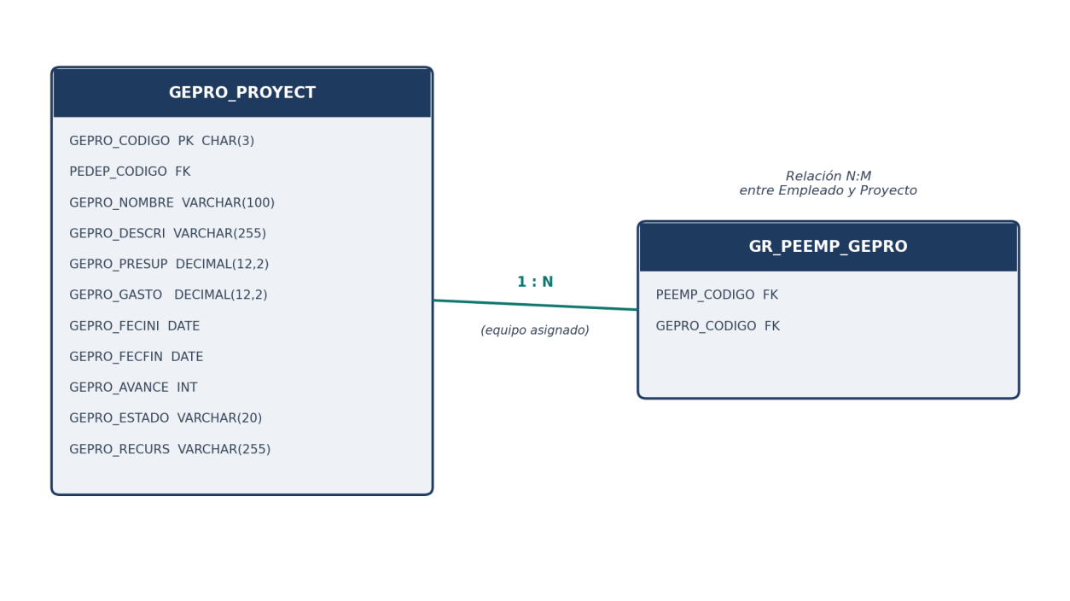
Figura 3. Modelo de datos del módulo: tabla GEPRO_PROYECT y su relación con GR_PEEMP_GEPRO.

2.3.1 Tabla GEPRO_PROYECT (ampliada)
Tabla 2. Estructura de la tabla GEPRO_PROYECT.
Columna | Tipo | Descripción
GEPRO_CODIGO | CHAR(3) PK | Código del proyecto (P01, P02…) autogenerado
PEDEP_CODIGO | CHAR(3) FK | Departamento responsable
GEPRO_NOMBRE | VARCHAR(100) | Nombre del proyecto
GEPRO_DESCRI | VARCHAR(255) | Descripción
GEPRO_PRESUP | DECIMAL(12,2) | Presupuesto (costo planificado)
GEPRO_GASTO | DECIMAL(12,2) | Gasto acumulado (costo real)
GEPRO_FECINI | DATE | Fecha de inicio
GEPRO_FECFIN | DATE | Fecha de fin estimada
GEPRO_AVANCE | INT | Porcentaje de avance (0–100)
GEPRO_ESTADO | VARCHAR(20) | PLANIFICADO, EN_PROGRESO, COMPLETADO, CANCELADO
GEPRO_RECURS | VARCHAR(255) | Recursos del proyecto (materiales, licencias, equipos)

2.3.2 Tabla GR_PEEMP_GEPRO (sin cambios)
Relación N:M entre empleados y proyectos (PEEMP_CODIGO, GEPRO_CODIGO). Representa el equipo asignado a cada proyecto y no requirió modificaciones respecto del esquema original.

2.3.3 Indicadores calculados (en Proyecto.java, no se almacenan)
Tabla 3. Indicadores derivados y su fórmula de cálculo.
Indicador | Fórmula
disponible | presupuesto − gasto
excedido | gasto > presupuesto
exceso | max(0, gasto − presupuesto)
porcentajeGasto | gasto / presupuesto × 100
diasRestantes | días entre hoy y fechaFin (negativo = atrasado)
atrasado | fechaFin ya pasó y el proyecto no está completado/cancelado

2.4 Endpoints de la API
Base URL: /GESTION_PROYECTOS_MONSTER_JAVA_GR06/api/proyectos
Formato de respuesta: application/json; charset=UTF-8
Formato de entrada (escritura): application/x-www-form-urlencoded
Se usa form-urlencoded en las peticiones de escritura, en lugar de un cuerpo JSON, por robustez: evita depender de una librería de parseo JSON adicional y aprovecha el método request.getParameter() nativo de los servlets. Las respuestas, en cambio, siempre se entregan en formato JSON.

2.4.1 Listado de endpoints
Tabla 4. Endpoints expuestos por la API de Gestión de Proyectos.
Método | Ruta | Acción | Permiso requerido
GET | /api/proyectos | Lista todos + estadísticas + permisos | Opción 012 o 013
GET | /api/proyectos/mis | Proyectos del usuario en sesión | Autenticado
GET | /api/proyectos/empleados | Catálogo de colaboradores (para asignar) | Opción 013 o 012
GET | /api/proyectos/{codigo} | Un proyecto con su equipo | Opción 012 o 013
POST | /api/proyectos | Crear proyecto | Opción 012
POST | /api/proyectos/{codigo} | Actualizar proyecto | Opción 012
DELETE | /api/proyectos/{codigo} | Eliminar proyecto | Opción 012
POST | /api/proyectos/{codigo}/asignar | Reemplazar el equipo del proyecto | Opción 013 o 012

2.4.2 Por qué la actualización usa POST y no PUT
Los contenedores de servlets (Tomcat/Payara) solo interpretan el cuerpo form-urlencoded en peticiones POST, no en peticiones PUT. Si se utilizara PUT, el método request.getParameter() devolvería siempre null y toda validación de negocio fallaría con mensajes como “El nombre es obligatorio”, aun cuando el cliente sí hubiera enviado el dato. Por esta razón, tanto la creación como la actualización de un proyecto se envían mediante POST; es la presencia del código en la ruta lo que distingue una actualización de una creación.

2.4.3 Parámetros de escritura (crear / actualizar)
Tabla 5. Parámetros aceptados y reglas de validación.
Parámetro | Tipo | Reglas de validación
nombre | texto | Obligatorio, ≤ 100 caracteres
descripcion | texto | Opcional, ≤ 255
departamento | texto | Opcional. En edición, si no se envía se conserva el actual
recursos | texto | Opcional, ≤ 255 (materiales, licencias, equipos)
presupuesto | número | ≥ 0
gasto | número | ≥ 0
fechaInicio | fecha | YYYY-MM-DD (opcional)
fechaFin | fecha | YYYY-MM-DD (opcional); no anterior a fechaInicio
avance | entero | 0 – 100
estado | texto | Uno de los 4 estados válidos
empleados | lista | (solo en /asignar) códigos de empleado repetibles

2.5 Estructura de respuesta

2.5.1 Respuesta de éxito (200)
{
"ok": true,
"mensaje": "Proyecto creado correctamente.",
"data": { ... },
"stats": { ... },
"permisos": { "puedeGestionar": true, "puedeAsignar": true }
}

2.5.2 Respuesta de error (400, 401, 403, 404, 500)
{ "ok": false, "error": "El nombre del proyecto es obligatorio." }

2.5.3 Ejemplo de objeto proyecto (data)
{
"codigo": "P01",
"nombre": "Sistema de Gestión de Proyectos",
"descripcion": "Plataforma web para...",
"departamento": "003",
"departamentoDescri": "Tecnología",
"presupuesto": 20000.00,
"gasto": 8500.00,
"disponible": 11500.00,
"exceso": 0,
"excedido": false,
"porcentajeGasto": 42.5,
"avance": 45,
"estado": "EN_PROGRESO",
"estadoLabel": "En progreso",
"recursos": "4 laptops, licencias de software, servidor de pruebas",
"fechaInicio": "2026-07-20",
"fechaFin": "2026-08-20",
"atrasado": false,
"totalEmpleados": 4,
"diasRestantes": 30
}
El endpoint GET /api/proyectos/{codigo} agrega, además, la lista equipo con los códigos de los colaboradores asignados. El endpoint GET /api/proyectos/empleados devuelve, por cada colaborador, su código, nombre, cargo, departamento y foto; esta última es la ruta relativa que el cliente antepone con el contexto de la aplicación para mostrar el avatar correspondiente.

2.6 Seguridad y perfiles (lógica de negocio)
El acceso no se controla por un rol fijo en el código, sino por la opción de menú asignada al perfil (control dinámico). De este modo, cualquier perfil —incluso uno creado nuevo— obtiene acceso según las opciones que se le asignen en la pantalla de Asignar Opciones al Perfil, sin necesidad de modificar el código fuente.

2.6.1 Opciones de menú
Tabla 6. Opciones de menú que controlan el acceso al módulo.
Opción | Código | Habilita
Gestión de Proyectos | 012 | Crear, editar, eliminar y ver todos los proyectos
Asignación de Personal | 013 | Asignar/quitar colaboradores del equipo

2.6.2 Comportamiento por perfil típico
Tabla 7. Acceso y capacidades según el perfil del usuario.
Perfil | ¿Ve la pantalla? | ¿Gestiona? | ¿Asigna equipo?
Administrador (012+013) | Sí | Sí | Sí
Jefe de Departamento (012+013) | Sí | Sí | Sí
RR. HH. (sin 012) | No | No | No
Empleado (sin 012) | No (usa /mis) | No | No — solo lectura
Perfil nuevo con 012 | Sí | Sí | Según tenga 013

2.6.3 Doble validación
- Front-end — gestion.jsp oculta los botones de crear/editar/eliminar/asignar según el bloque permisos que devuelve la API.
- Back-end — cada endpoint vuelve a comprobar el permiso en el servidor mediante SeguridadWeb.tieneOpcion(). Aunque alguien invoque la API directamente sin la opción asignada, recibe 403 Forbidden; la seguridad real reside en el servidor.
El acceso a la página se protege con SeguridadWeb.requiereOpcion(request, response, "012"): si el perfil no tiene la opción 012, el usuario es redirigido a su propio dashboard.

2.7 Flujo de una operación (crear proyecto)
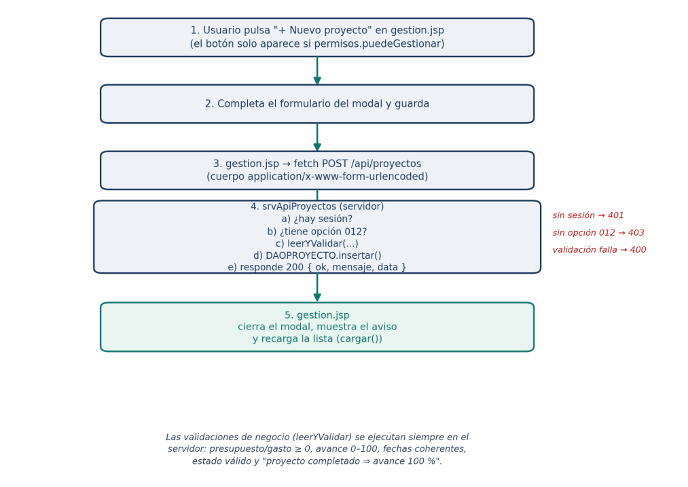
Figura 4. Flujo completo de la creación de un proyecto, desde la interfaz hasta la respuesta del servidor.
Las validaciones de negocio se ejecutan siempre en el servidor, dentro del método leerYValidar: presupuesto y gasto no negativos, avance entre 0 y 100, fechas coherentes, estado válido, y la regla “proyecto completado implica avance de 100 %”.

2.8 Vista del colaborador asignado
Cuando a un colaborador se le asigna un proyecto en la tabla GR_PEEMP_GEPRO, al ingresar a su Portal del Empleado (views/empleado/dashboard.jsp) visualiza tarjetas de solo lectura con todos los campos del proyecto: presupuesto, gasto, disponible, avance (con barra), departamento, fechas de inicio y fin, días restantes, estado, personas involucradas y recursos.
El dashboard consume DAOPROYECTO.listarDetalladoPorEmpleado(codigo), que filtra por las asignaciones del empleado; si no tiene proyectos asignados, se muestra un mensaje vacío. Este comportamiento materializa la regla de negocio de que, por algo, se asigna a alguien un proyecto: el colaborador ve la información del proyecto en el que participa, sin poder editarla.

2.9 Instalación y cambios en la base de datos
Se agregaron ocho columnas a la tabla GEPRO_PROYECT y se amplió GEPRO_NOMBRE de VARCHAR(50) a VARCHAR(100). No se creó ni se eliminó ninguna tabla; GR_PEEMP_GEPRO no sufrió cambios. Para una base de datos ya existente, el script de migración se ejecuta una sola vez:
mysql -u root -p gestion_proyectos_monster < database/migracion_proyectos_api.sql
El script amplía GEPRO_NOMBRE a VARCHAR(100); agrega las columnas GEPRO_DESCRI, GEPRO_PRESUP, GEPRO_GASTO, GEPRO_FECINI, GEPRO_FECFIN, GEPRO_AVANCE, GEPRO_ESTADO y GEPRO_RECURS con valores por defecto; y carga datos de ejemplo en el proyecto P01. Para una instalación nueva, el archivo database/DDL.sql ya incluye la definición completa de la tabla.

2.10 Pruebas realizadas
- Compilación: los 37 archivos Java compilan sin errores contra las librerías de Payara 5 (jakarta.servlet-api.jar) y el conector de MySQL.
- Validaciones de negocio cubiertas por leerYValidar: nombre obligatorio, presupuesto y gasto no negativos, avance entre 0 y 100, coherencia de fechas, estado válido, y “completado implica 100 %”.
- Autorización verificada en cada endpoint: 401 sin sesión activa, 403 sin la opción correspondiente.

2.10.1 Casos de prueba sugeridos para la presentación
Tabla 8. Casos de prueba y resultado esperado.
# | Acción | Resultado esperado
1 | Crear proyecto con presupuesto 20000 y gasto 35000 | Se crea; la tarjeta muestra “Exceso: USD 15.000,00” en rojo
2 | Crear proyecto con nombre vacío | Error 400: “El nombre del proyecto es obligatorio.”
3 | Poner estado Completado con avance 80 | Error 400: “Un proyecto completado debe tener 100% de avance.”
4 | fechaFin anterior a fechaInicio | Error 400: fechas incoherentes
5 | Asignar 3 colaboradores | La tarjeta muestra “3 colaborador(es)”
6 | Entrar con perfil sin opción 012 | Redirige al dashboard (no ve la pantalla)
7 | Llamar POST /api/proyectos sin opción 012 | 403 Forbidden
8 | Eliminar un proyecto | Desaparece de la lista y del conteo total

2.11 Glosario de códigos de estado HTTP usados
Tabla 9. Significado de cada código de estado HTTP en el contexto de esta API.
Código | Significado en esta API
200 | Operación correcta
400 | Datos inválidos (falla una validación de negocio)
401 | Sin sesión activa
403 | Sesión válida pero sin permiso (opción no asignada)
404 | Proyecto o ruta no encontrada
500 | Error interno (por ejemplo, fallo de base de datos)

CONCLUSIONES
- La separación entre cliente y API desacopla la presentación de la lógica de negocio: gestion.jsp dejó de construir HTML con datos de proyectos y pasó a consumir endpoints JSON mediante fetch(), lo que simplifica el mantenimiento y permite reutilizar la misma API desde otros clientes en el futuro.
- El control de acceso por opción de menú, en lugar de por rol fijo, otorga flexibilidad real al sistema: un perfil nuevo obtiene automáticamente acceso al módulo si se le asigna la opción correspondiente, sin necesidad de modificar el código fuente de la aplicación.
- La doble validación de permisos —oculta en la interfaz y verificada nuevamente en cada endpoint— garantiza que la seguridad del módulo no dependa únicamente del comportamiento del cliente, sino que el servidor sea la autoridad final ante cualquier intento de acceso no autorizado.
- El uso de POST también para actualizar, en lugar de PUT, resultó necesario por una limitación concreta del contenedor de servlets en el parseo de cuerpos form-urlencoded, lo que evidencia la importancia de validar el comportamiento real de la plataforma de despliegue antes de asumir la semántica REST más purista.
- Los indicadores derivados (disponible, exceso, porcentaje de gasto, días restantes) se calculan en tiempo de ejecución a partir de los datos base, evitando inconsistencias que surgirían de almacenar valores redundantes que podrían desincronizarse del dato origen.

RECOMENDACIONES
- Migrar, en una siguiente iteración, el cuerpo de las peticiones de escritura de form-urlencoded a JSON puro, aprovechando alguna librería ligera de parseo, para alinear completamente la API con las convenciones REST más extendidas en la industria.
- Incorporar pruebas automatizadas (unitarias y de integración) sobre los endpoints de la API, en particular sobre las reglas de leerYValidar, de modo que los casos de prueba documentados en este manual queden verificados de forma continua ante futuros cambios.
- Registrar en una bitácora de auditoría las operaciones de creación, actualización y eliminación de proyectos, incluyendo el usuario responsable y la marca de tiempo, para reforzar la trazabilidad de los cambios sobre información financiera sensible.
- Extender el mecanismo de opciones de menú con un panel de administración que permita visualizar, para cada perfil, el conjunto de opciones asignadas de forma más clara, reduciendo la posibilidad de errores de configuración en los permisos.

BIBLIOGRAFÍA
Fielding, R. T. (2000). Architectural styles and the design of network-based software architectures [Tesis doctoral, University of California, Irvine].
Oracle Corporation. (2023). Jakarta Servlet Specification. Eclipse Foundation. https://jakarta.ee/specifications/servlet/
Mozilla Developer Network. (2024). HTTP response status codes. MDN Web Docs. https://developer.mozilla.org/en-US/docs/Web/HTTP/Status
Bray, T. (Ed.). (2017). The JavaScript Object Notation (JSON) Data Interchange Format (RFC 8259). Internet Engineering Task Force.
Gamma, E., Helm, R., Johnson, R., & Vlissides, J. (1994). Design Patterns: Elements of Reusable Object-Oriented Software. Addison-Wesley.
Fowler, M. (2002). Patterns of Enterprise Application Architecture. Addison-Wesley.
Ferraiolo, D. F., Kuhn, D. R., & Chandramouli, R. (2007). Role-Based Access Control (2.ª ed.). Artech House.

